Кам’янець-Подільський Центр дитячої та юнацької творчості

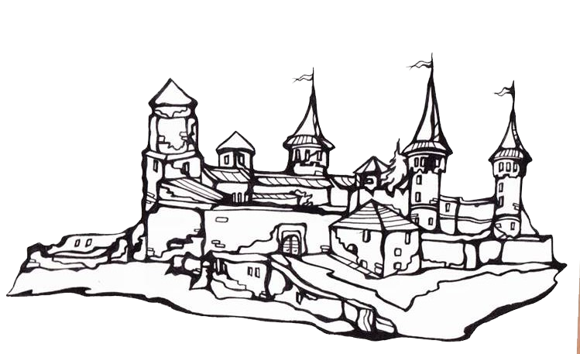
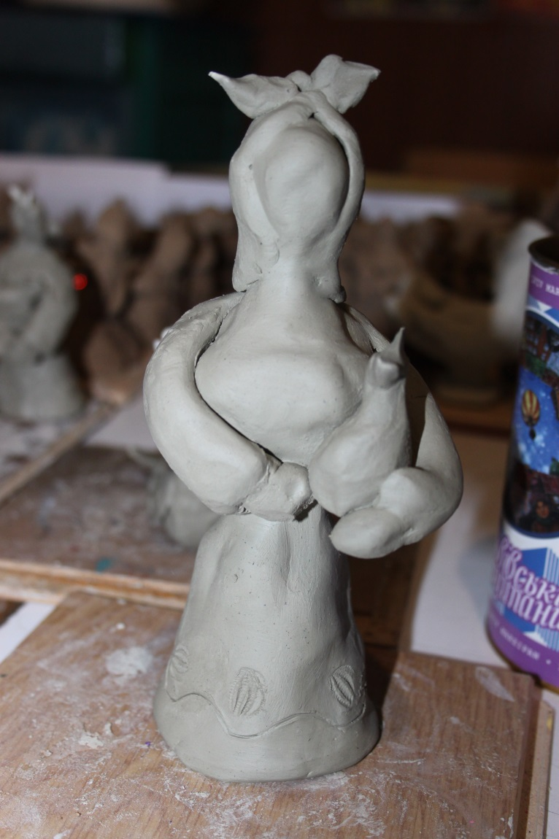
Розроблений керівником гуртка-методистом Народного художнього колективу «Колорит» Качковською Н. Б.
ПЛАН - КОНСПЕКТ заняття на тему «Подільська красуня»
подільська глиняна іграшка

Тема. Подільська красуня
Мета: виховна: формувати духовні і моральні загальнолюдські цінності засобами декоративно-прикладного мистецтва: зацікавленість до культурних традицій етнічного регіону, інтерес до народної іграшки;
освітня: формувати національну свідомість дітей; закріплювати уміння і навички при засвоєнні основних технічних прийомів та способів ліплення глиняної іграшки, створення малої скульптурної форми «лялька» у традиціях подільської народної іграшки;
художньо-творча: сприяти розвитку творчої уяви, фантазії, мислення; естетичних смаків дітей, дрібної моторики м’язів руки;

Тип заняття: комбіноване
Обладнання та матеріали:
для керівника: глина, вода, пензлі, підкладна дошка, стеки, вологі серветки, ємність для води, штампи для відтиску.
для дітей: глина, вода, пензлі, підкладна дошка, стеки, вологі серветки, ємність для води, штампи для відтиску.
Очікуваний результат: дитячі вироби з глини, дрібна скульптурна пластика, «лялька», «пані», «кума», характерна для Поділля.
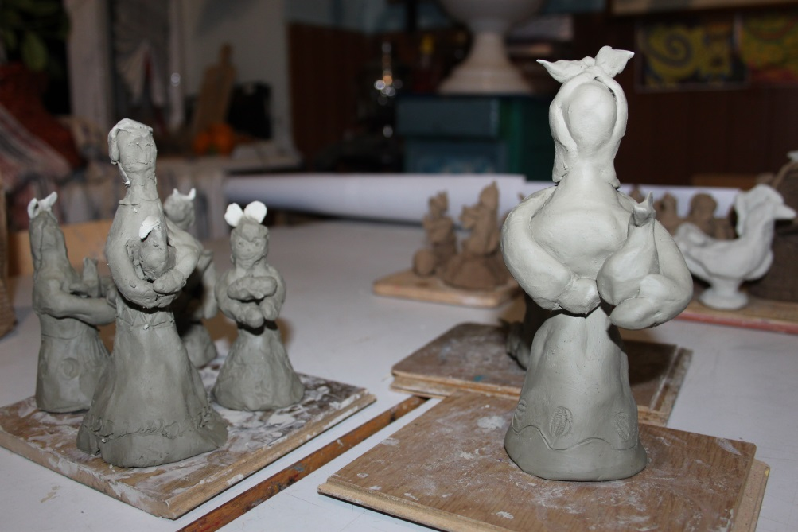
ХІД ЗАНЯТТЯ
І. Пояснення нового матеріалу і практична діяльність
1. Організаційний момент
Перевірка готовності гуртківців до заняття, організація робочих місць.
3. Повідомлення теми і мети заняття
- Сьогодні на занятті ми продовжуємо пізнавати світ народної іграшки Поділля, зокрема, керамічної, тобто, створеної з глини, яку ми з вами замінимо соленим тістом. Ми створюватимемо «ляльку», яку після висушування будемо розписувати у традиціях колориту народного костюм подільського регіону.
4. Розповідь керівника
Сьогодні зазирнемо у часи, коли на території сучасної України з племен різних культур, серед яких і трипільська, утворювалась держава Київська Русь. Створювались міста, селища. Виникали етнічні регіони Наддніпрянщина, Полісся, Буковина, Слобожанщина, Полтава, Поділля, Закарпаття та інші. Розвивалось ремесло, тобто люди виготовляли щось власноруч для себе і на продаж. Про станки чи працю машин ще мова не велась. Серед таких народних ремесел, як ткацтво, килимарство, вишивка, писанкарство, на Поділлі та в інших регіонах побутувало гончарство – ремесло, де майстри-гончарі з глини створювали різноманітний посуд (миски, макітри, гладущики, близнята тощо) та іграшки. Дехто займався виготовленням речей побуту, а хтось ліпив забавки дітям – коників, пташок, «ляльки» з глини, що залишилася після ліплення посуду. Потім вироби висушували, обпалювали та розписували кольоровими лаками – ангобами, які теж створювали самі.
Звертаю вашу увагу на центри створення подільської забавлянки та їх авторів – справжніх народних умільців Іграшкою та анімалістичною скульптурою у Бубнівці наприкінці ХІХ- початку ХХ ст. займався Семен Гончар, а також на початку ХХ ст. і до кінця 1930-х років тут діяли брати Яків і Яким Герасименки. Відома майстриня з Бубнівки Ф.І.Міщенко сьогодні продовжує традиції своєї місцевості, створюючи іграшки. Її коники, вершники, птахи-свищики на низеньких підставках теплого червоного кольору глини вкриті прозорою поливою. Розпис виконаний білим, жовтим, золотавим, темно-сірим, темно-зеленим ангобами. За формою вони округлі, сповнені поважності, а деякі – веселі, задирливі.
В Адамівці іграшки робив відомий гончар Яків Бацуца (1859-1933). Його іграшки визначаються оригінальністю форм, розпису та сюжету. Чудові свищики робив відомий гончар-скульптор Іван Тарасович Гончар (1888-1944) із села Крищенці Вінницької області. Його твори виконані з реалістичною точністю характеристик персонажів. Іграшки з м. Бар більш витончені, ніж з інших осередків Поділля, вони точніше передають характер тварини, навіть її повадки. Скульптурки з Бара мають переважно білий колір поверхні. Своєрідністю позначений декоративний розпис скульптур – різноколірні стрічки, круги, крапки, ялинки, різноманітні мотиви рослинного та геометричного плану, що перегукуються з первинними елементами оздоблення давньої кераміки. В іграшках з Бара, що зображають людей, детально виліплена лише верхня половина тулуба, а нижня частина робиться завжди однаково – у вигляді пустотілого конуса.
Для селища Смотрич Хмельницької області характерні свої художньо стильові особливості. Керамічні іграшки та посуд мають тонко виконаний і графічно виразний яскравий декоративний розпис. Тут діяли такі майстри: Тимофій Небесний (1861-1933), Дмитро Небесний (1899-1980), Карпо Білоокий (1888-1974), Микола Ляско (1906) Роман Червоняк (1865-1932). Тло керамічних виробів вкрите білою поливою, вони розписані яскравим рослинним орнаментом коричневого, зеленого, жовтого та білого кольорів.
Отже, розглянувши деякі осередки гончарного промислу Поділля, можемо визначити характерні для цього регіону елементи орнаменту, кольорове вирішення тла іграшки та візерунків. Глиняні іграшки у формі жіночих статуеток, «ляльки», «куми», «баришні», «наречені», свищики у формі коників, баранців, пташок, тощо та інші антропоморфні та зооморфні фігурки мали переважно білий, червоний, теракотовий, блідо-жовтий кольори поверхні. Візерунки наносяться жовтими, зеленими, коричневими відтінками та білим і чорним кольором. Основні орнаментальні мотиви: геометричний складається з крапочок, прямих, хвилястих ліній, ламаних, рисочок; «вилогу» (мотиву із симетричних S- подібних дуг); рослинний – квіти, листя, сосонки, ялинки.
5. Практична діяльність гуртківців
а) Ліплення ляльки
Фігурку ляльки ліпимо конструктивним способом
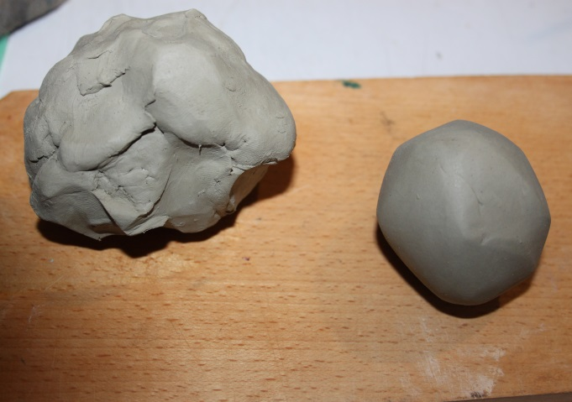
Перед вами знаходиться деревяна дощечка на якії розташована глина яка вже попередньо розділена на сім частин. Стаканчик з водою, пензель який буде виконувати також роль стека, дерев’яна шпажка, та спеціальний штамп на деревяній ніжці який ми будемо використовувати для оздоблення виробу, вологі серветки для зволожування рук та особистої гігієни.
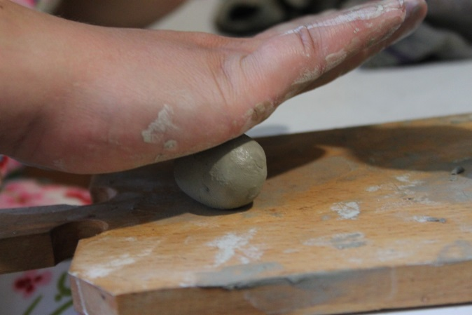
- Глину ділимо на вісім частин. (Найбільша частина ромір її порівнюємо з яблуком середнього розміру, друга частина має бути трохи менше від більшої, чотири наступні частини однакові за розміром прирівнюємо до розміру ягоди черешні, дві наступні маленькі як дві горошинки.)
- Кожен шматок глини скачуємо у кулі. Робимо це за допомогою долоні, а саме круговими рухами, на дерев’яній підкладній дошці. Стежимо, щоб кожна кулька була гладенькою, не було жодної тріщини. Якщо відчуваємо що глина занадто суха, зволожуємо свої пальці у воді, що знаходиться перед нами у стаканчиках, або ж використовуємо серветки.
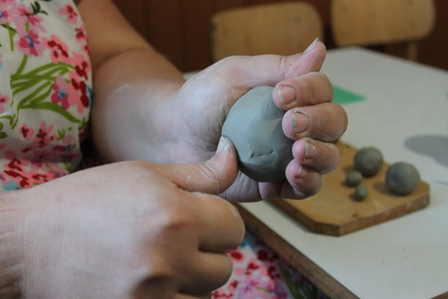
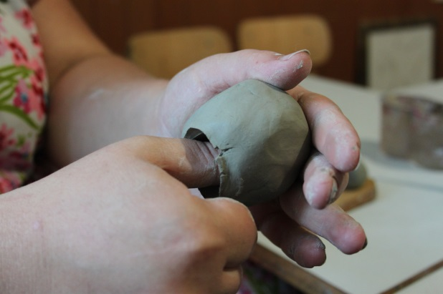
- Найперше, що ми з вами зробимо. Беремо у ліву руку найбільшу кульку і вказівним пальцем правою руки сильно втискаємось у неї. Далі стежимо щоб наша права рука не рухалась. Лівою рукою, в якій куля, виконуємо рухи, що нагадують нам рухи гвинтом. Ви ніби закручуєте глину на свій палець. Таким чином, ми робимо заглиблення у спідниці майбутньої ляльки.
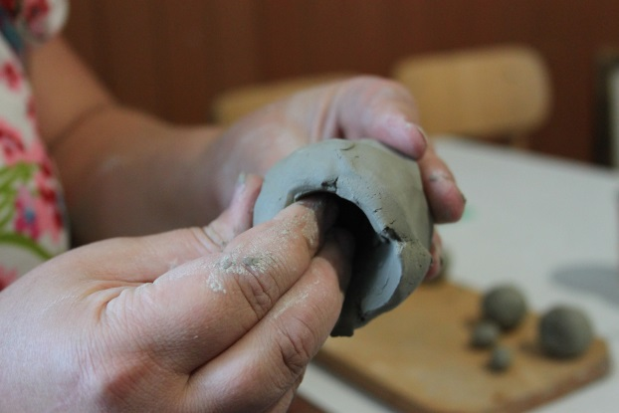
- Далі усіма пальцями правої руки, притискуючи по колу, вирівнюємо товщину стінок спідниці. Товщина має бути не меньше ніж пів-сантиметра. При висиханні глина буде втрачати воду і у випадку, якщо ми зробимо стінки тонкими фігура буде крихкою.
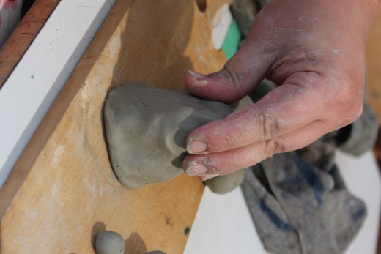
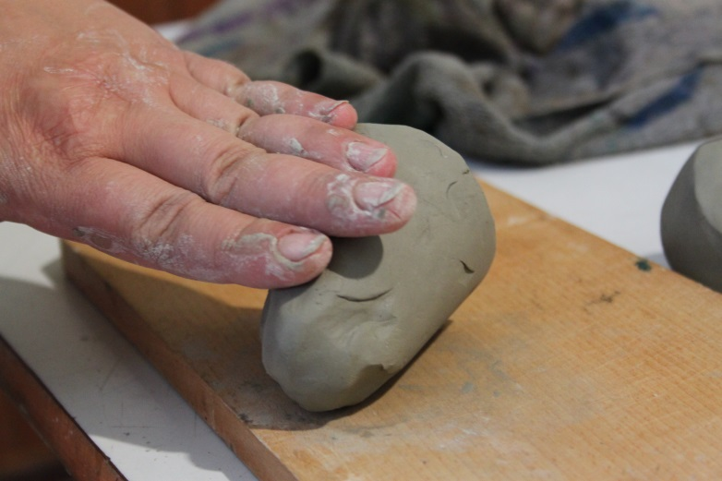
- Далі витягуємо верхню частину спідниці, надаючи їй конусоподібну форму. Загладжуємо на дошці.

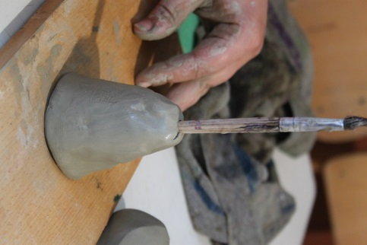
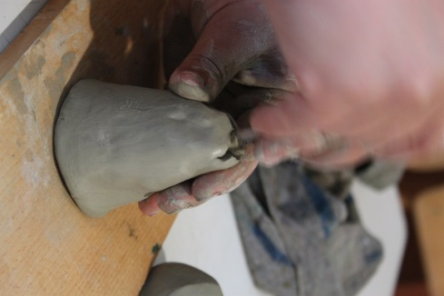
- Далі пензлем дерев’яною ручкою робимо отвір у верхній частині спідниці. Круговими рухами робимо отвір більшим.

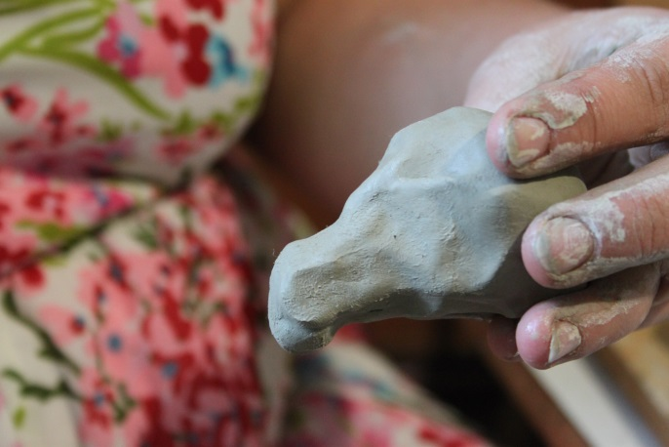
- Наступний наш крок Ми беремо другу велику частину глини і починаємо формувати тулуб. Для цього з одного богу витягуємо пальцями глину, надаючи її форму бурячка. А з протилежної частини кулі ми витягуємо шию і голову – стежимо за моїми рухами.

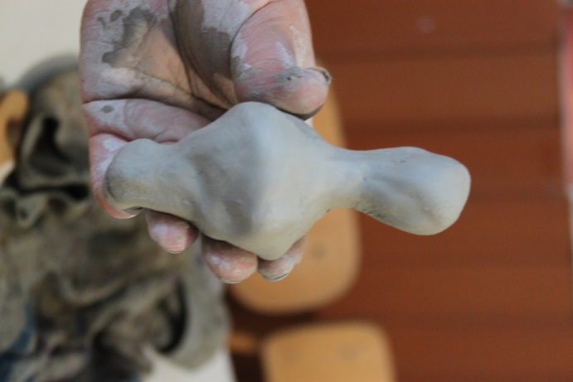

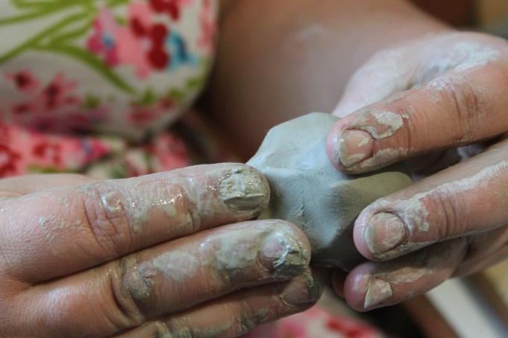

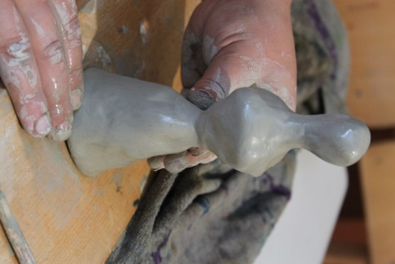
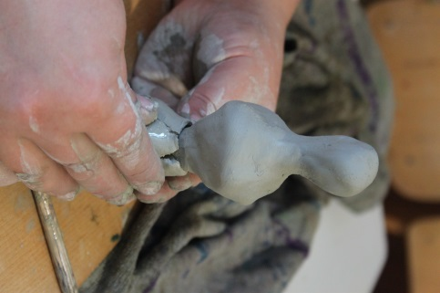
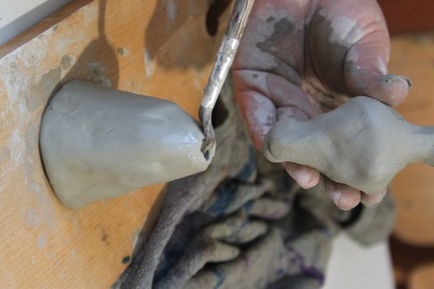
- Далі гострою частиною тулуб вставляємо в отвір спідниці (попередньо змастивши місце з’єднання, змоченим у воду пензлем)
- Пальцями гарно розгладжуємо. місце з’єднання, відшліфовуємо кожну лінію.
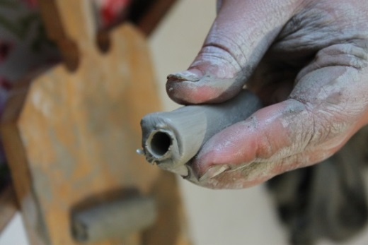
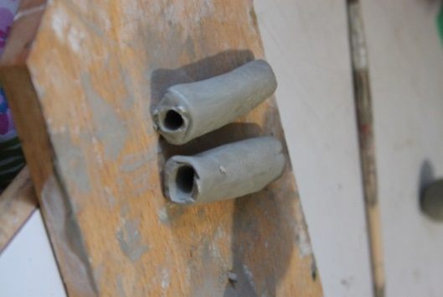
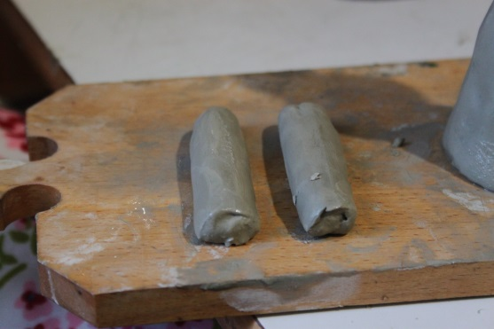
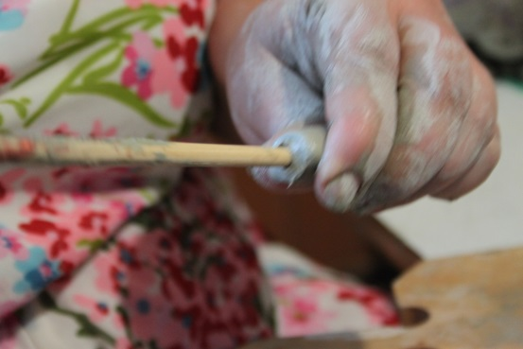
- З двох однакових менших частин глини ми будемо робити рукава нашої панянки. Для цього кожну з них розкачуємо у вигляді двох ковбасок. У кожній з них древком пензля зробимо заглиблення (круговим рухом) для того щоб можна було зафіксувати долоні рук ляльки.
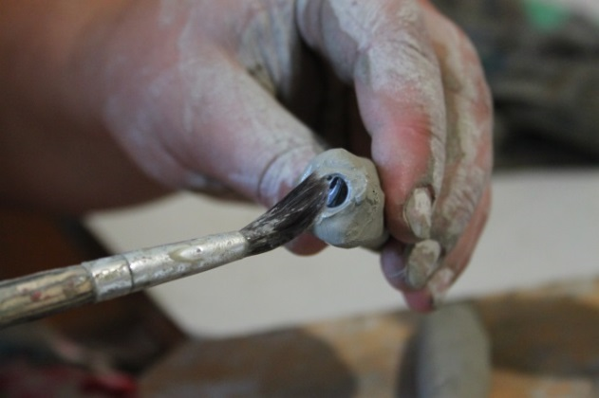
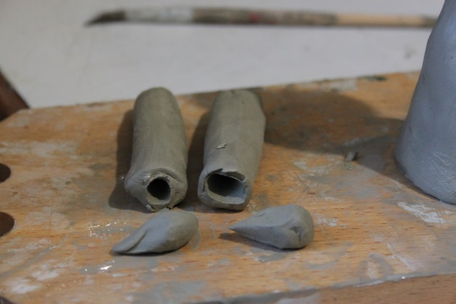
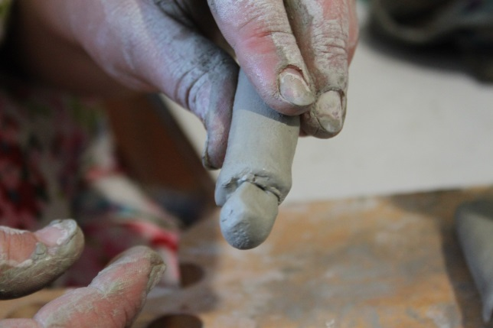
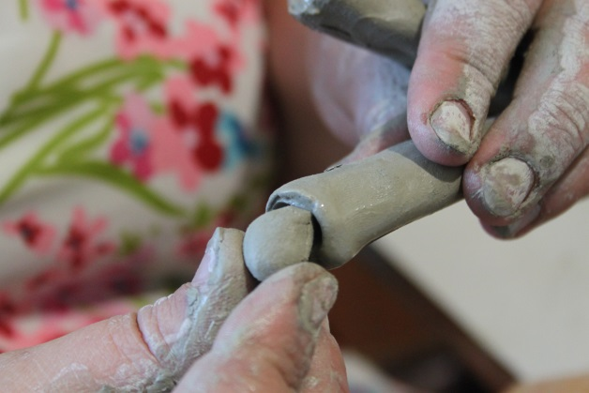
- З двох маленьких горошин робимо долоні. Просто витягуємо у кожній з горошинок загострення яке вставляємо в отвір рукава. Не забуваємо місце з’єднання змочувати водою.

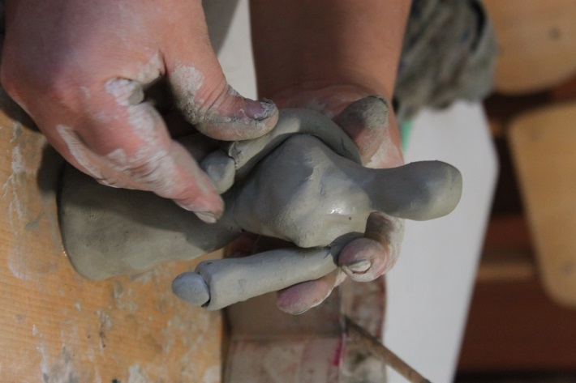
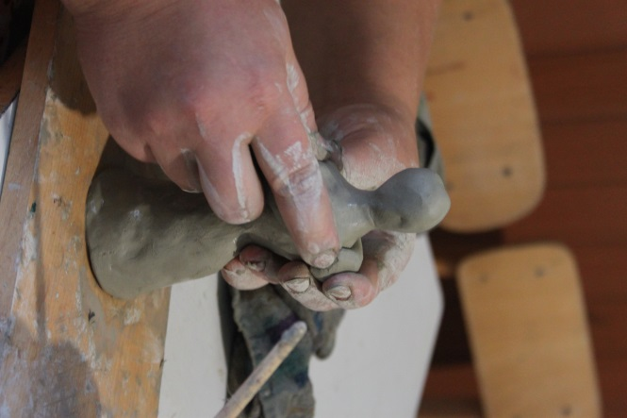
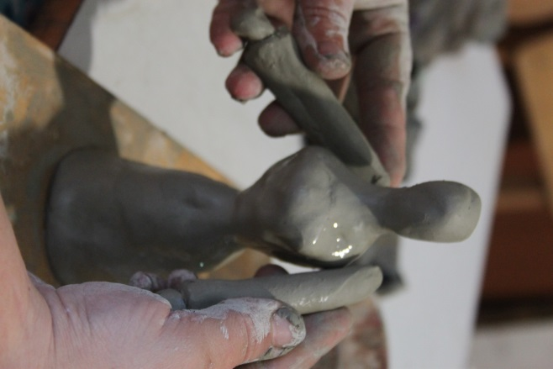
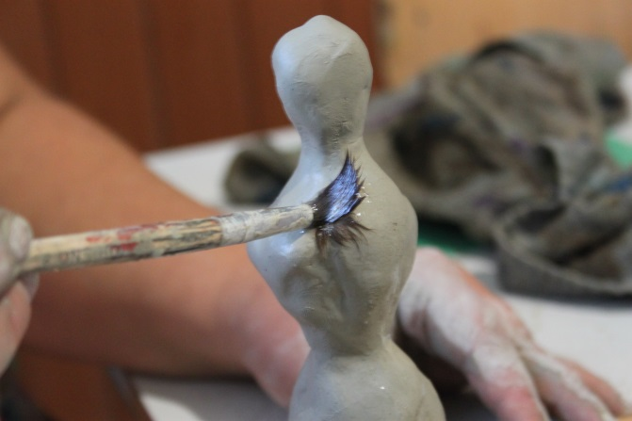
- Руки прикріплюємо до тулуба. Бічні частини тулуба та спину ляльки змочуємо водою. Руки одночасно з двох сторін від тулуба приєднуємо, заходячи на спину панянки. Місця з’єднання притаскаємо і розгладжуємо глину.

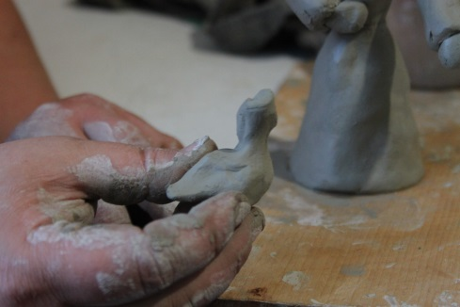
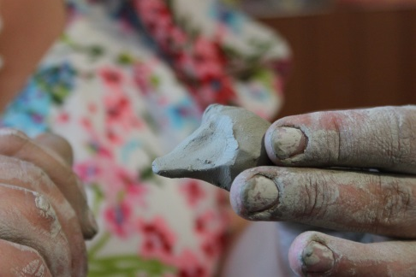
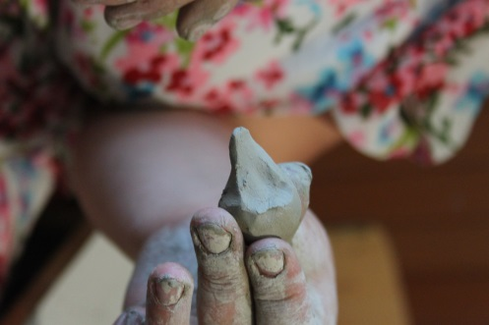
- Одну руку обгинаємо, начебто обнімаємо торс ляльки; іншу залишаємо у вільному положенні, оскільки нам необхідно виготовити пташку. Як відомо, подільські панянки у руках завжди тримали пташку чи немовля. Зліпимо курочку. Для цього візьмемо третю з чотирьох однакових кульок. З однієї сторони пальцями витягнемо хвоста з протилежної витягуємо шию і голову. На голові прищипнемо глину і зробимо гребінець.

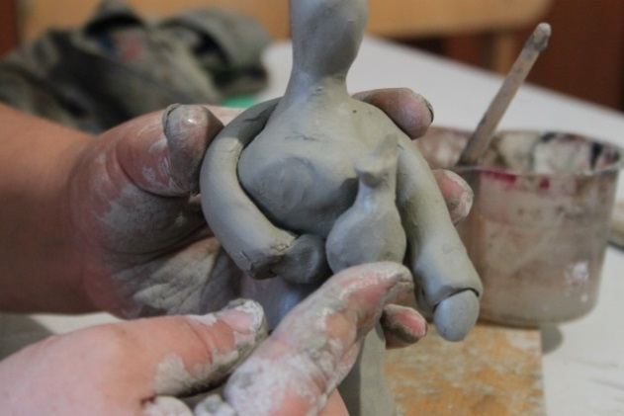
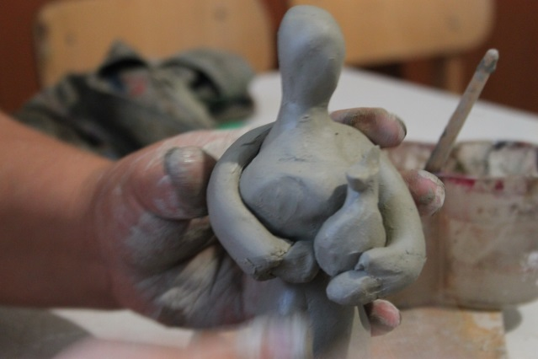
- Пташку прикріплюємо до тулуба і зверху «обгортаємо» рукою.

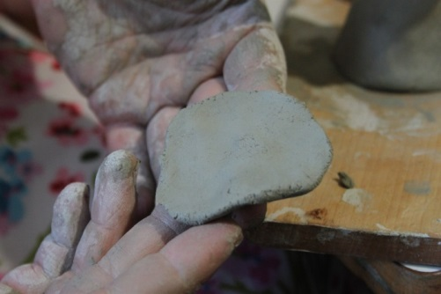
- З останньої кулі робимо хустину на голову. Від кулі відщипнемо невеличкий шматок він нам знадобиться для того, щоб зробити зав’язки хустини. З решти робимо млинчик. Просто розминаємо кулю у млинець, який розташовуємо на голові пані за вашим розсудом. Звісно, з потиличної частини голови.
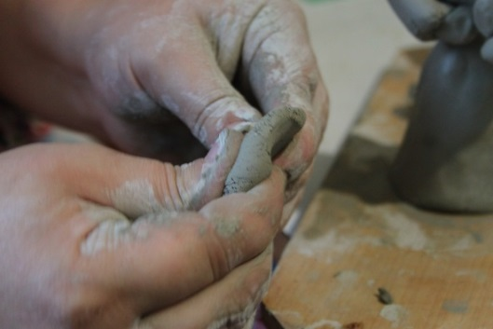

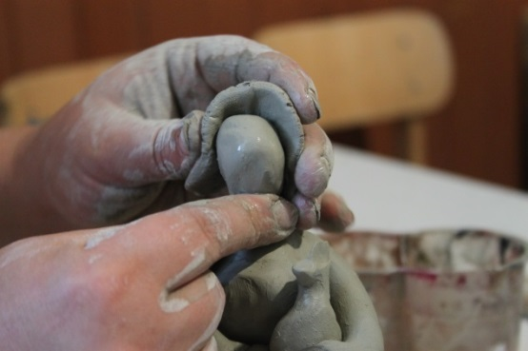
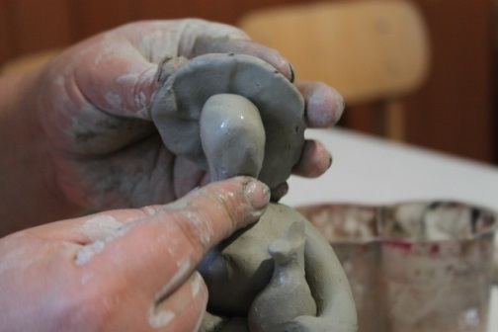

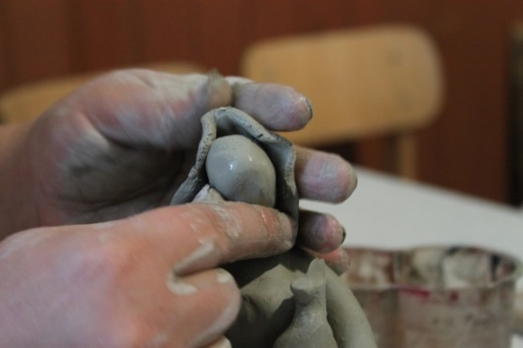
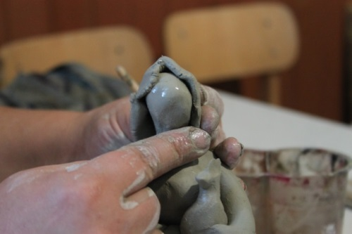

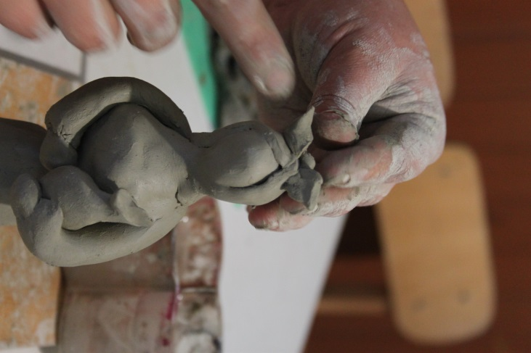
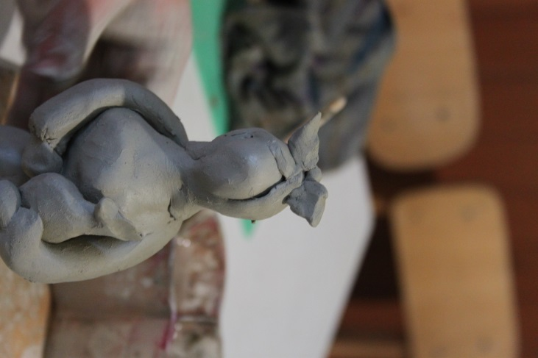
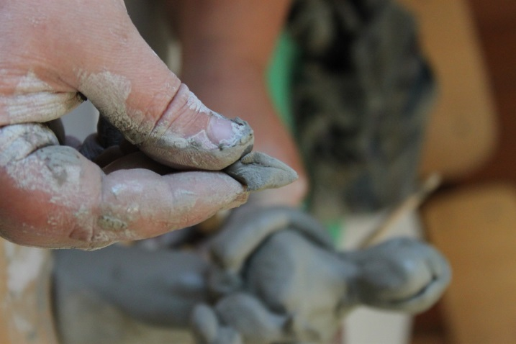
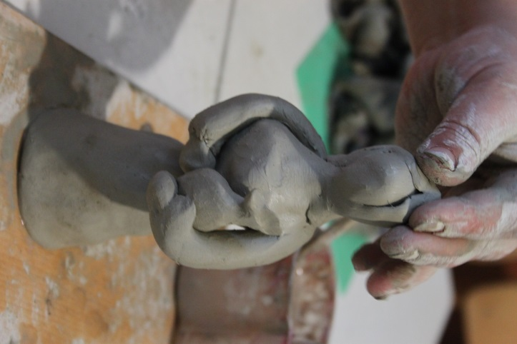
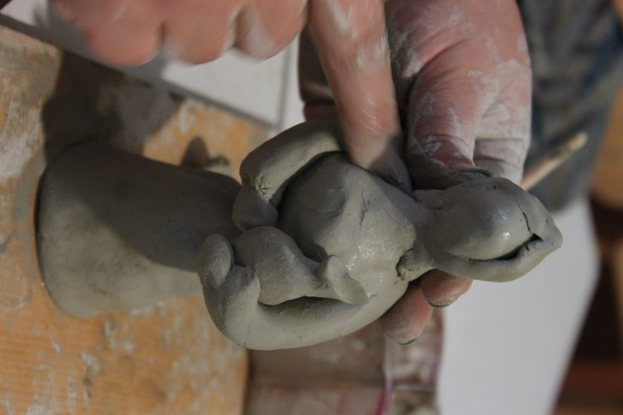
- Надаємо форму хустинці і виліплюємо вушка хустини, яка у нашому випадку зав’язана, як у пані Солохи на чубчику.

- На завершення ми нашу пані оздобимо. Для цього ми можемо використати зубочистку, якою малюємо візерунок по краю спідниці, вишиваний візерунок на рукавах. І взявши штамп на дерев’яній ніжці, ви можете прикрасити спідницю декоративними елементами.
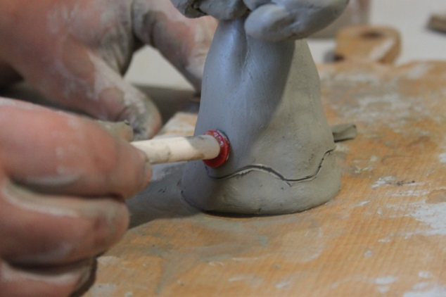
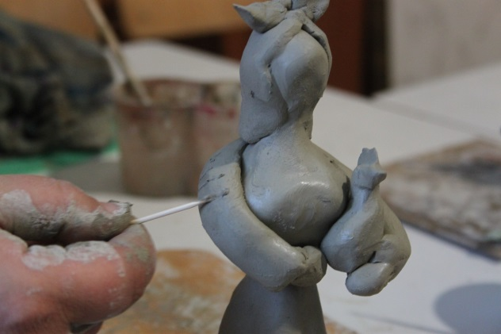
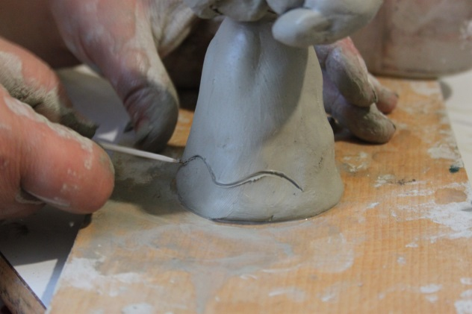
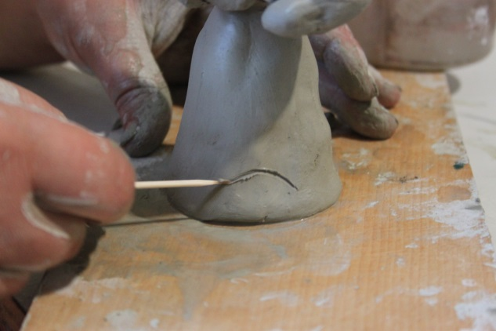
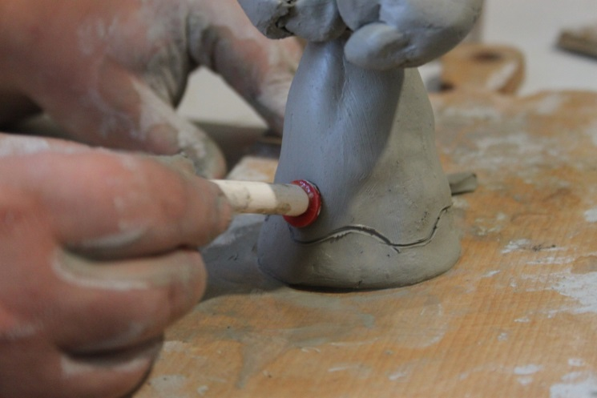
- Ось так виглядає завершена фігурка нашої подільської пані.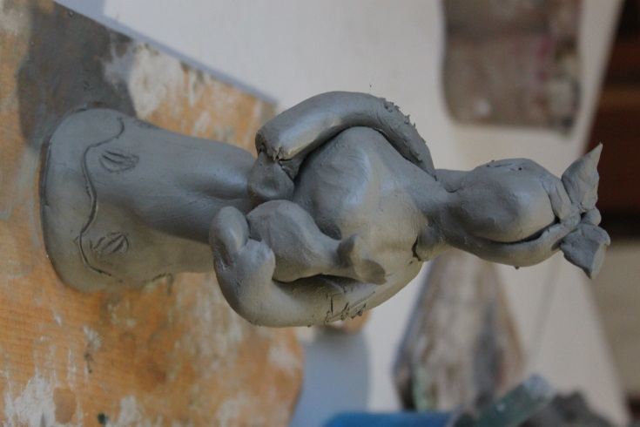

ІІ Обговорення творчих робіт гуртківців
1.Фронтальне опитування
- Які осередки створення керамічної іграшки ви запам’ятали?
- Як ви гадаєте, для чого створюються іграшки?
- Назвіть прізвища майстрів народної іграшки, які працювали на Поділлі?
- Чому, на вашу думку, іграшку називають народною?
- Перелічіть етапи виконання ляльки?
- Яка кольорова гама властива подільській народній іграшці?
2. Підсумок заняття
Відзначення роботи дітей під час заняття. На підкладних дошках діти виставляють виготовлені глиняні іграшки, готуючи їх до висушування.
